Informationsblatt – Der elektrische Widerstand
Betrachten wir einen einfachen Stromkreis bestehend aus einer Batterie, zwei Stromkabeln und einem Widerstand.
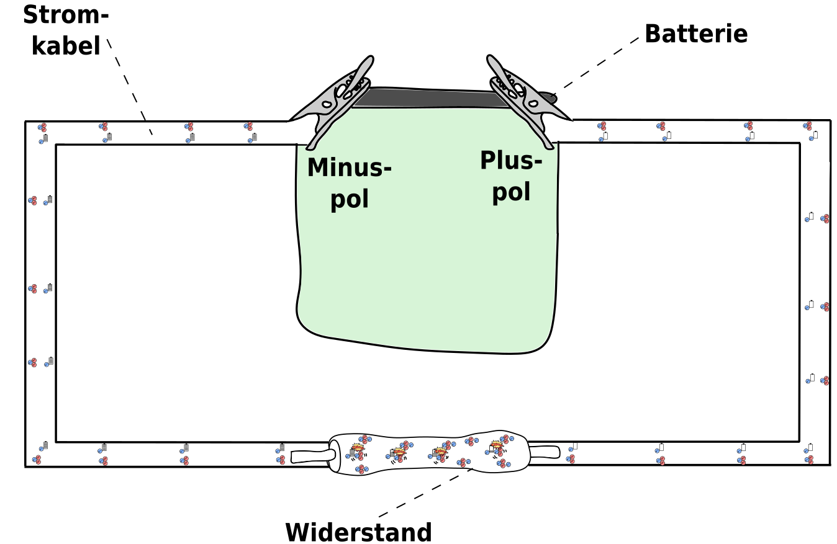
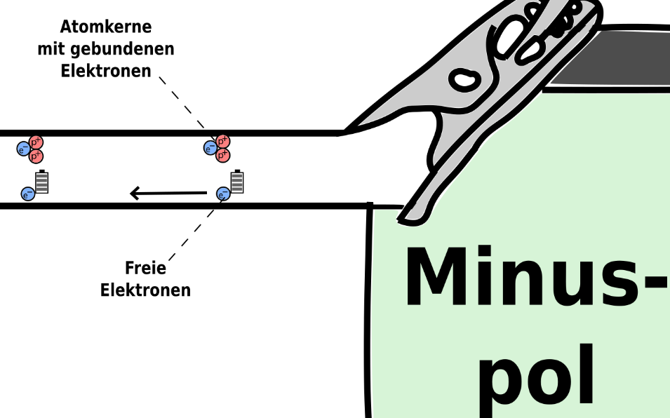
Die freien Elektronen strömen aus dem Minuspol in Richtung des Pluspols der Batterie. Ein Stromkabel besteht neben den freien Elektronen aus Atomkernen, die einige Elektronen fest an sich binden. Diese Atomkerne und die gebundenen Elektronen, bleiben die ganze Zeit an ihrem Platz. Die freien Elektronen haben in einem Stromkabel genügend Platz, um an den Atomkernen vorbei zu strömen, ohne diese zu berühren. Die freien Elektronen besitzen bei einer 4,5 Volt Batterie eine Energie von 4,5 Volt.

Im Gegensatz zum Stromkabel ist es für die freien Elektronen in einem Widerstand unmöglich ohne Zusammenstöße mit den Atomkernen zu strömen. 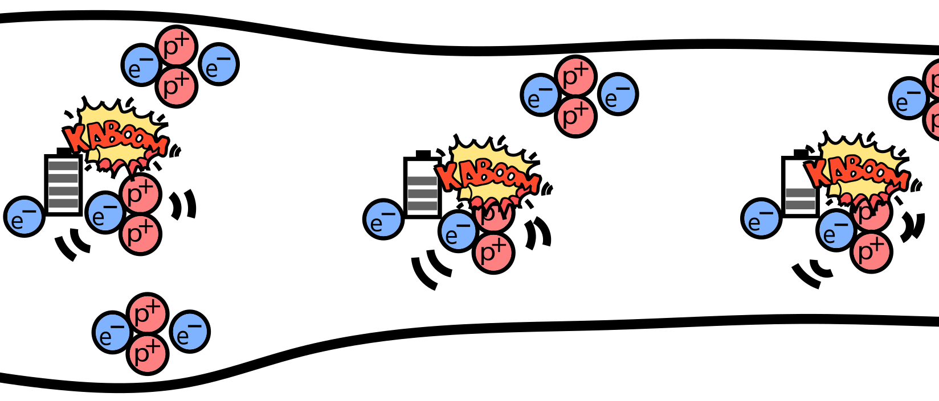
Dadurch werden die freien Elektronen langsamer und folglich wird die Stromstärke I im gesamten Stromkreis kleiner. Zusätzlich gibt ein freies Elektron bei jedem Zusammenstoß Energie an die Atomkerne ab. Dadurch fangen die Atomkerne an zu schwingen. Der Widerstand wird dadurch (ein wenig) warm.
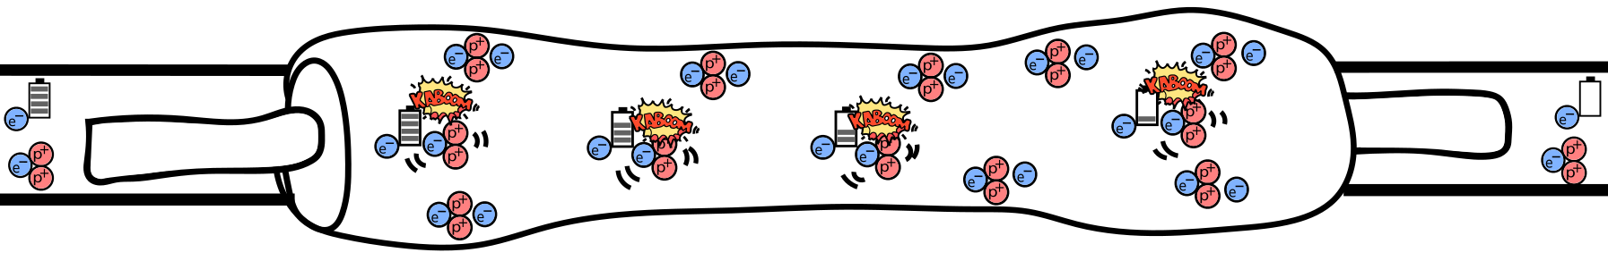
In einem Stromkreis mit nur einem Widerstand besitzen die freien Elektronen vor dem Widerstand noch die vollen 4,5 Volt an Energie. Hinter dem Widerstand besitzen die freien Elektronen keine Energie mehr.
Was passiert allerdings, wenn man noch einen zweiten Widerstand in Reihe dazu schaltet?
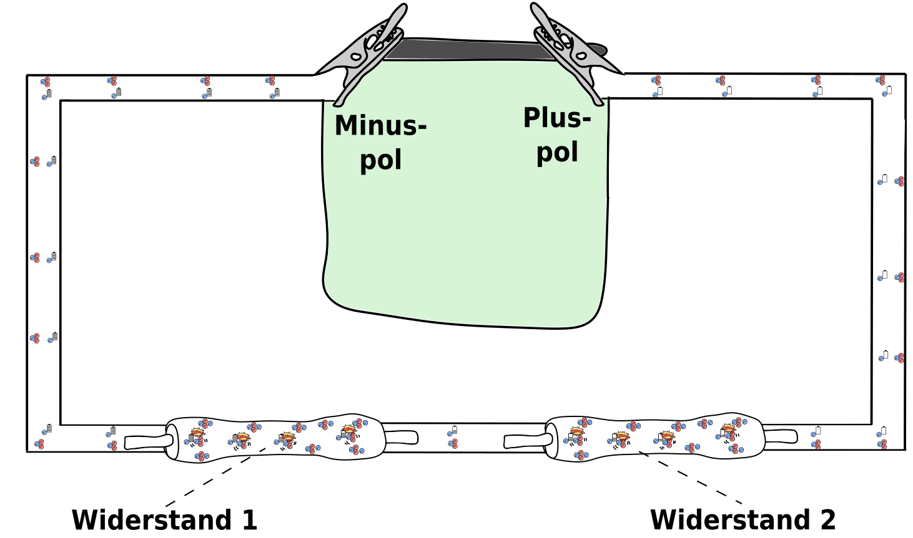
Schaltet man einen weiteren, gleich großen Widerstand in den Stromkreis, wird die Stromstärke kleiner. Das führt dazu, dass die Stöße mit den Atomkernen (und gebundenen Elektronen) im Widerstand nicht mehr so heftig sind, wie vorher. Das führt wiederum dazu, dass die freien Elektronen pro Stoß weniger Energie an die Atomkerne abgeben.
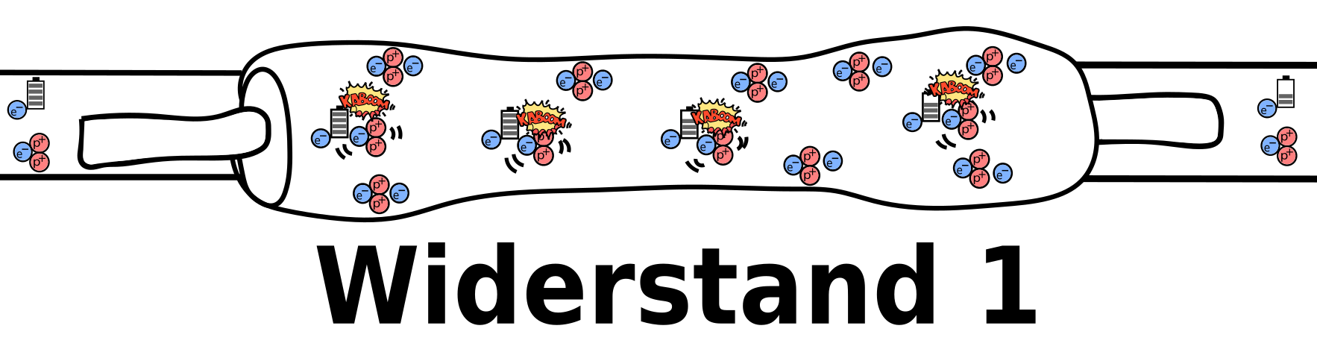
Dadurch besitzen die freien Elektronen nach Durchlauf des ersten Widerstands noch die Hälfte ihrer Energie. Mit dieser Restenergie strömen die freien Elektronen in den zweiten Widerstand. Dort geben die freien Elektronen ihre restliche Energie durch Stöße mit den Atomkernen ab. Hinter dem zweiten Widerstand besitzen die freien Elektronen folglich keine Energie mehr.
